综合服务平台——离校服务系统
使用指南（研究生）
- 网址与账号
  - 师生可登录综合服务平台网址：http://ssp.eswis.cn；也可以关注平台公众号：eswiscn，通过微信端办理与查询业务
  - 系统账号密码与之前办理医保系统时相同，也可以学校统一身份认证登录，其中：
    - 学生本地登录账号为学号，初始密码为身份证全号，忘记密码的可以使用“取回密码”功能进行重设，也可请辅导员进行重置。
    - 政工本地登录账号为姓名汉字，忘记密码的请与唐小煜老师联系。
    - 统一身份认证平台账号为华师一卡通号，初始密码为身份证后六位，忘记密码请与网络中心联系。
    - 政工也可以使用统一身体认证平台登录，但需要先使用本地登录功能，进入系统后在“我的应用—工作信息”功能中，填写华师一卡通号绑定后，方能识别身份。

- 离校业务流程
图1离校主要业务流程图
  - 主要业务流程见图1，6月28日是研究生的第一次离校审核时间。
  - 学生登录后，可以在“就业服务-我要离校”功能中提交离校申请或者查看各部门离校相关的业务数据。
  - 各部门通过“就业服务-数据管理/离校审核”批量或者手动维护离校业务数据，其中图书馆的业务数据通过学校数据中心进行交换和同步。
  - 院系辅导员/副书记通过“就业服务-汇总报批”查询学生离校申请、红名单（即未完成离校手续学生名单），查看审批情况，打印离校审核汇总表等，具体操作见见图2。其中，有两项工作非常重要：
    - 催促未完成离校手续的学生尽快到各部门办理业务；
    - 审批后，打印审核汇总表并由副书记签名、盖章，任该汇总表领取和发放报到证等毕业证书。
  - 研究生院毕业管理部门可以使用“就业服务-核发证书”功能查询学院或者个别学生离校审核情况，据此发放毕业相关证书。
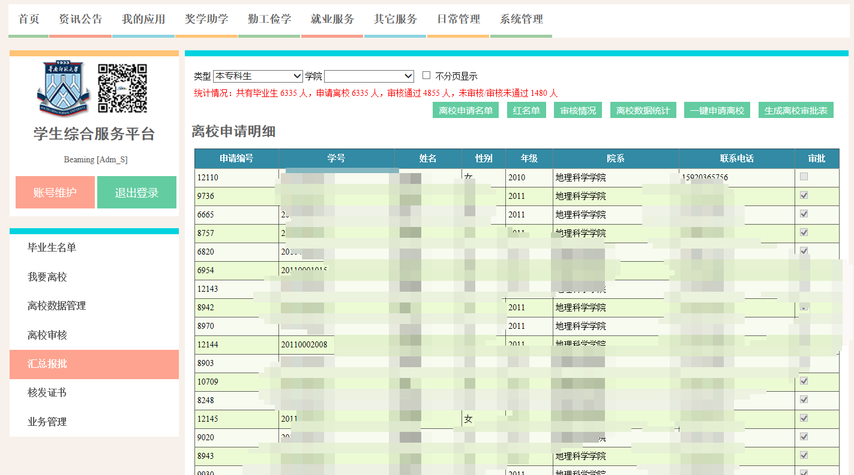
图2院系账号“汇总报批”功能图

- 相关业务提醒
  - 以前使用的《毕业生离校通知单》不再使用，院系或者学生不再需要到各部门盖章。
  - 其中无法通过网络完成的业务，需要离线处理，包括但不限于：
    - 学生需要先在图书馆主页上提交学位论文并审核通过后个别或者集体到图书馆提交纸质毕业论文、签署授权书等，但无须在图书加盖离校章，可凭图书馆返回的“授权书”作为凭据配合离校审批汇总表领取毕业证件。
    - 院系发放毕业证书前，应注销学生研究生证，对于遗失研究生证的同学，应留下该学生的遗失声音或者证明。院系应保留学生注销或者提交遗失证明的汇总表格。
  - 使用综合服务平台的过程中，如有问题，请与唐小煜老师联系（13928986468，QQ：15034508）。

